市工业和信息化局 市财政局
关于举办第八届“创客中国”
天津市中小企业创新创业大赛的通知

各区工业和信息化主管部门，有关单位：
按照《工业和信息化部 财政部关于举办第八届“创客中国”中小企业创新创业大赛的通知》（工信部联企业函〔2023〕191号）要求，为深入贯彻落实党中央、国务院决策部署，进一步提升中小企业创新能力和专业化水平，市工业和信息化局、市财政局共同举办第八届“创客中国”天津市中小企业创新创业大赛（以下简称“创客大赛”），有关事项通知如下：
一、大赛目的
激发创新潜力集聚创业资源，营造创新创业氛围，打造为中小企业和创客提供交流展示、项目孵化、产融对接、协同创新的平台，发掘和培育一批优秀项目和优秀团队，催生新产品、新技术、新模式和新业态，推动中小企业转型升级和成长为专精特新中小企业，支持大中小企业融通创新，助力制造强国和网络强国建设。
二、组织机构
（一）举办单位
1．主办单位：市工业和信息化局、市财政局；
2．承办单位：市中小企业服务中心（以下简称“服务中心”）。
3. 协办单位：天津天开发展集团有限公司
（二）天津区域赛组委会
市工业和信息化局二级巡视员穆欣全担任组委会主任。组委会成员包括市财政局经济建设一处、市工业和信息化局中小企业创新发展处、市中小企业服务中心。
办公室设在服务中心，负责区域赛的统筹指挥、组织协调和具体执行工作，大赛设立专家委员会，负责提供咨询服务、完善项目评审规则等工作，聘请公证部门对区域赛各评审环节进行监督，评审结果在天津市工业和信息化局网站（gyxxh.tj.gov.cn）和天津市中小企业公共服务平台（www.smetj.cn）进行公示。
三、参赛条件
1．企业组
（1）在天津市境内注册，符合《中小企业划型标准规定》的中小微企业；
（2）参赛项目已进入市场，具有良好发展潜力；
（3）拥有自主知识产权且无产权纠纷；
（4）无不良记录。
2．创客组
（1）遵纪守法的个人或团队；
（2）参赛项目的创意、产品、技术及相关知识产权归属团队核心成员，与其它单位或个人无知识产权纠纷；
（3）企业创新项目不得参加创客组比赛。
四、天津区域赛流程
（一）赛事安排。创客大赛由初赛、复赛、决赛组成。初赛，评审专家线上评审参赛者提交的项目资料，通过专家评审方式确定晋级复赛项目；复赛，按企业和创客组进行分组比赛，采取路演方式进行现场评审确定晋级决赛项目，复赛4场；决赛，采用公开比赛、评委当场亮分、决赛现场公证，结果及时对外公示和公布。比赛时间9月1日至9月30日，复赛、决赛举办地点天开科创高教园。
（二）参赛报名。符合参赛条件的参赛者自愿登录“创客中国”大赛官网（http://www.cnmaker.org.cn）统一注册报名（附件3）。参赛者在进行注册和身份认证后，应提交完整报名材料和项目资料，并对所填信息的准确性和真实性负责。报名截止时间：2023年8月30日。未注册登记的参赛者不得参加大赛。
（三）服务机构报名。有意愿参加服务的政府投资基金、投融资机构、小微企业创业创新基地、中小企业公共服务平台等服务机构可通过线下报名参与服务，发挥技术、资本、市场等资源优势，促进产融对接、孵化落地和成果转化等。服务机构报名时间8月20日前。
五、奖项设置
（一）企业组：设一等奖3名；二等奖6名；三等奖10名。
（二）创客组：设一等奖1名；二等奖2名；三等奖3名。
区域赛组委会给予一等奖、二等奖、三等奖和优胜奖颁发证书和奖杯。
（三）全国总决赛：根据评审委员会的专家意见择优向全国大赛组委会推荐12个项目（企业组7名，创客组5名），经全国组委会秘书处审定后，入围全国大赛500强备选名单。
六、支持与服务
（一）宣传展示。通过创客中国公共服务平台、中国国际中小企业博览会、APEC中小企业技术交流暨展览会、天津市中小企业公共服务平台，市相关媒体等渠道，对参赛项目、“双创”资源和对接成果进行展览展示、宣传报道和服务推介。
（二）投融资对接。择优向政府投资基金、创投机构、银行推荐，组织线上线下需求对接，产融对接、集聚带动各类投融资机构为参赛企业提供多元服务。
（三）促进与产业园区对接，组织赴中小企业特色产业集群、产业主题园区等产业基地参与产业对接，享受最新创业扶植政策和孵化服务。
（四）对接天开高教科创园，获奖项目中对天开园产业发展有重大引领作用或补链作用的优质项目可优先进入天开园项目储备库，优先入园并优先享受天开园政策体系。
（五）参赛项目入围“创客中国”全国500强、50强企业申报专精特新中小企业、专精特新“小巨人”企业的支持政策，按照《优质中小企业梯度培育管理暂行办法》执行。
六、工作要求
（一）请各区工业和信息化主管部门指定1名工作人员为大赛联络员，于8月5日前将联络员信息表（附件1）反馈服务中心。
（二）各区工业和信息化主管部门按创客大赛要求，结合本区域的发展实际和产业特点，积极做好参赛项目的推荐和汇总工作，并于8月30日前将天津区域赛报名汇总表（附件2，加盖公章）扫描成PDF文件格式连同WORD格式一并发送至邮箱。
（三）各区工业和信息化主管部门，小型微型企业创业创新示范基地、中小企业公共服务示范平台及有关院校要充分利用各类新媒体，做好赛前动员、赛中展示、赛后成果的宣传，扩大大赛影响力。
（四）创客大赛采取公开透明和公平公正的方式产生奖项。参赛者同一项目不要重复报名参加区域赛、专题赛、境外区域赛，对剽窃他人创新成果，以及用其他不正当手段骗取奖项的参赛者，一经发现取消参赛资格。
（五）赛事参与单位要严格执行中央八项规定精神，禁止向企业摊派、乱收费。坚持公益性，不得以营利为目的。坚持自愿原则，不得强制要求企业参赛。
（六）赛事期间，各有关单位需严格落实各类安全应急规定，细化工作流程，切实做好各项组织工作。

附件：1．第八届“创客中国”天津市中小企业创新创业大赛
联络员信息表
2．第八届“创客中国”天津市中小企业创新创业大赛
报名汇总表
3．大赛注册报名流程

市工业和信息化局 市财政局
2023年7月25日
（联系人：市中小企业服务中心 兰天睿；
联系电话：022-23235275，18722648607；
电子邮箱：tjzxqyfwzx@tj.gov.cn）
（此件主动公开）

附件1

第八届“创客中国”天津市中小企业
创新创业大赛联络员信息表
（此表各区工业和信息化主管部门填写）

单位名称
联系人 | 姓 名
联系人 | 部 门
联系人 | 职 务
联系人 | 办公电话
联系人 | 手机号码
联系人 | 电子邮件
注：请将联络员信息表发送邮箱（tjzxqyfwzx@tj.gov.cn）。

附件2
第八届“创客中国”天津市中小企业创新创业大赛报名汇总表
区工业和信息化主管部门（盖章）：
序号 | 推荐项目名称 | 企业或团队名称 | 参赛组别（企业组/创客组） | 所属行业 | 知识产权情况 | 专精特新企业 | 项目所在载体名称 | 服务需求 | 项目 联系人 | 联系电话
1
2
3
4
5
…
注：1．电子版（PDF和WORD版）发送至邮箱（tjzxqyfwzx@tj.gov.cn），邮件标题注明所属区及单位。
- 知识产权情况请注明类型和数量。
- 专精特新企业请注明级别：国家小巨人、市级、种子、创新型，不属于请注明具体。
- 项目所在载体指：开发区（工业园区）、国家级小微企业示范基地、市级小微企业示范基地、孵化器等。
- 服务需求包含：融资对接、财税、法律、人力资源、管理咨询等方面的服务。
附件3

大赛注册报名流程
（参赛报名和对接服务报名）
参赛者和对接服务机构均通过网络注册报名。
1．进入大赛官网，网址：www.cnmaker.org.cn。
2．首次注册用户，点击“欢迎注册”，根据提示填写并完善信息，通过实名认证。
3．已注册用户，点击“登录”进入“用户中心”，可返回首页在找赛事中选择相应赛事。
4．进入赛事专题页，参赛者点击“参赛报名”，发布参赛项目。
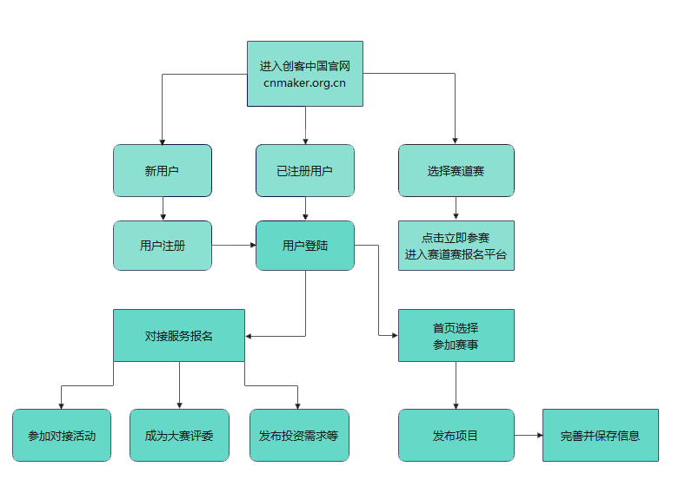
5．服务机构点击“对接服务报名”，选择参加对接活动、成为大赛评委、发布对接需求等。

天津市工业和信息化局办公室 2023年7月25日印发

